ЛЕКЦІЯ 1,2 Харчування та безпека життєдіяльності.

План.
1. Основні показники харчової цінності та безпеки продуктів харчування.
2. Методи оцінки і контролю якості продукції галузі
3. Характеристика основних показників якості харчової продукції

ПИТАННЯ 1.

Білки

Білки є найбільш важливим компонентом продуктів харчування. Виконую-чи біологічну функцію, вони слугують джерелом:

- незамінних амінокислот;
- енергії.

Білки харчових продуктів в організмі людини розпадаються на амінокисло-ти. Частина з них може синтезуватися (це так звані замінні амінокислоти), тоді як інші — не можуть (незамінні). Останні людина може отримати лише з їжею.

Головною ознакою повноцінності білка є те, що до складу його молекул по-ряд з іншими амінокислотами входять радикали незамінних амінокислот — вали-ну, лейцину, ізолейцину, триптофану, метіоніну, лізину, фенілаланіну, треоніну. Чотири амінокислоти — тирозин, цистеїн, аргінін, гістидин — вважають умовно незамінними.
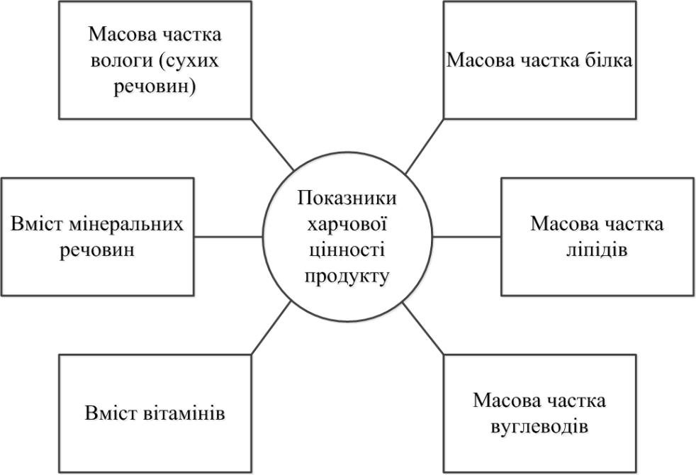

Рис.2.1. Показники харчової цінності продуктів харчування

Відомо, що не кожен харчовий продукт містить у собі достатню кількість незамінних амінокислот. У рослинних продуктах переважно бракує 1 — 3 неза-мінних амінокислот. Тільки тваринні білки мають усі незамінні амінокислоти в необхідній кількості та співвідношенні. Тому в загальній потребі білка для органі-зму людини частка тваринного становить 55%.

Визначення кількості білка в продуктах полягає у використанні стандартної методики. Складнішим є встановлення амінокислотного складу через відсутність стандартних методик. Однак останнім часом методики визначення амінокислот-ного складу розробляються. Зокрема, Російською академією медичних наук було створено методику ефективного визначення вмісту деяких незамінних амінокис-лот, таких, наприклад, як лізин. Необхідність цього визначення пов’язана з тим,

що під час теплової обробки продуктів лізин (так само як і метіонін) переходить у форму, яку не здатен засвоїти організм. І хоча його структура за даними аміноки-слотного складу істотно не змінюється, фактично його значення як незамінної амінокислоти в деяких випадках істотно знижується. Тому під час розробки тех-нологічних схем виробництва харчових продуктів, які мають визначену біологіч-ну цінність і піддаються тепловій обробці, поряд із визначенням змісту загального білка, амінокислотного складу, необхідним є визначення так званого доступного лізину.

Ліпіди

Ліпідами є жири і жироподібні речовини. Жири — це тригліцериди, складні ефіри гліцерину, в яких три атоми водню заміщені залишками вищих жирних ки-слот.

Властивості жирів залежать, в основному, від залишків жирних кислот, які входять до їх складу. Жирні кислоти бувають насиченими і ненасиченими. Остан-ні здатні приєднувати за місцем розриву подвійного зв’язку водень або інші еле-менти.

Жири є джерелом енергії; вони містять у собі жиророзчинні вітаміни. Жироподібні речовини (ліпоїди), як і жири, є триглицеридами жирних кис-

лот, але в їхніх молекулах наявні й інші групи атомів. У тваринних тканинах жи-роподібні речовини найбільш широко представлені фосфоліпідами та стеринами (холестерином).

Жирні кислоти, що входять до складу ліпідів (головним чином, є полінена-сичені жирні кислоти, такі, як ліноленова й арахідонова) мають структуроутворю-вальні властивості. Вони є складовими клітинних мембран та інших елементів тканин і виконують в організмі низку важливих функцій. Поліненасичені жирні кислоти не можуть синтезуватися в організмі людини і тому стають для нього та-кими ж незамінними, як і амінокислоти в білках. У процесі переробки і збережен-ня продуктів у результаті гідролізу й окислювання жирів відбувається істотна зміна жирно-кислотного складу продуктів. Тому контроль за їх жирно-кислотним складом є необхідним.

Для окремих груп продуктів розроблені досить точні, з потужною міжлабо-раторною відтворюваністю прості методики аналізу.

Останнім часом велику увагу приділяють визначенню вмісту в продуктах стеринів, у першу чергу холестерину, з яким пов’язують розвиток атеросклерозу в людини. Однак даних щодо вмісту холестерину й інших стеринів у харчових про-дуктах поки ще недостатньо, тому експериментальне визначення холестерину й інших стеринів у продуктах харчування є актуальним.

Вуглеводи

Вуглеводи є, в основному, енергетичним компонентом харчових продуктів. Вони поділяються на три класи: моносахариди, олігосахариди і полісахариди. Моносахариди, або прості цукри (глюкоза), — основні структурні одиниці вугле-водів (мономери); олігосахариди (сахароза) містять відносно невелику кількість моносахаридів; полісахариди (крохмаль, пектинові речовини, глікоген) — висо-комолекулярні речовини, що складаються із сотень і тисяч моносахаридів.

Для визначення крохмалю і простих цукрів розроблено стандартні методи-

ки.

Харчові волокна, які є окремими групами полісахаридів, визначаються, зде-більшого, ферментним методом. їх оптимальний вміст у харчових раціонах, на думку фахівців, сприяє зниженню ризику захворювань деякими видами злоякіс-них новоутворень.

Вітаміни

Вітаміни — низькомолекулярні органічні сполуки, що, як правило, не син-тезуються в організмі людини або синтезуються в недостатній кількості, і саме тому повинні надходити з їжею. Вітаміни належать до біологічно активних спо-лук. Відсутність їх у їжі викликає авітамінози і гіповітамінози.

Вітаміни поділяються на розчинні у воді та розчинні в жирах.
До водорозчинних належать вітамін С (аскорбінова кислота), вітаміни групи

- (ніацин, фолацин, пантотенова кислота, біотин) тощо. До вітамінів, розчинних у жирах, належать вітаміни А, Д, Е, К.

Вітамін А. Вітаміну А в наш час надається велике значення не тільки через його традиційно відомі властивості — вплив на ріст епітеліальних клітин зорово-го пігменту. Виявлено і його антиканцерогенний ефект. Хоча безпосередньо віта-мін А (ретинол) зустрічається тільки у тваринних продуктах, у деяких рослинних продуктах є речовини — каротиноїди, які в організмі людини розпадаються з утворенням ретинолу. З численної групи каротиноїдів, які зустрічаються в приро-ді, найбільшу здатність перетворюватися на ретинол має так званий каротин.

  - огляду на розмаїтість сполук, які мають однакові властивості, загальноп-рийнято виражати їх у так званих ретинолових еквівалентах. Тобто підсумовувати безпосередній вміст ретинолу та каротиноїдів у перерозрахунку на ретинол.

Сьогодні існують методики визначення як безпосередньо ретинолу, так і ка-ротиноїдів у перерахуванні на ретинол.

Вітамін С. Нині дуже актуальною є проблема вітамінної активності харчо-вих продуктів, яка обумовлена, зокрема, наявністю вітаміну С. Існує низка мето-дик визначення як цього вітаміну, так і деяких інших (тіаміну, ніацину, рибофла-віну, токоферолів), які використовують для визначення харчової цінності про-дуктів.

Мінеральні речовини

За умов раціонального харчування в організм людини разом із продуктами тваринного і рослинного походження потрапляють усі необхідні неорганічні (мі-неральні) речовини.

Мінеральні речовини поділяються на макроелементи (Са, Мg, Nа, К, Р, S, Sе), потреба організму в яких досить велика, і мікроелементи (Fe, Сu, Мn, Со та ін.), добова потреба організму в яких не перевищує декількох міліграмів або на-віть мікрограмів.

Значна увага нині приділяється споживанню кальцію, оскільки його нестачу

- організмі в юному віці пов’язують із розвитком остеопорозу в старості. З підви-щеним вмістом натрію пов’язують розвиток гіпертонії. З цинком — імунні про-блеми в старості, із залізом — здатність до кровотворення. Роль цих та інших мі-неральних речовин у харчуванні людини дуже важлива. На сьогоднішній день іс-

нують різні методики визначення цих та інших мінеральних речовин у харчових продуктах.

Вода

- складі більшості харчових продуктів вода є домінантним компонентом. Вона пов’язана з усіма іншими елементами харчової системи, якими може бути будь-який продукт. Для різних видів продуктів форми зв’язку води та їхня міц-ність істотно відрізняються. Однак значна частка води, як правило, пов’язана від-носно слабко (осмотично пов’язана вода), менша частина пов’язана більш міцно (адсорбційно пов’язана і капілярна волога). Співвідношення міцно- і слабо-пов’язаної вологи обумовлене кількістю, властивостями, структурою і складом білкових речовин, ліпідів, вуглеводів, а також наявністю адитивів (добавок). Від частки міцно- і слабопов’язаної вологи залежить вихід готової продукції, її міцні-сні властивості та соковитість. Вода є середовищем, в якому відбуваються всі процеси обміну речовин, а тому вона являє собою один із факторів, що впливають на хід травлення. З’ясовано, що найефективніше засвоювання продуктів в органі-змі має місце за співвідношенням: білок : жир : вода — 1 : 1 (0,8) : 4...5.

Кількість води в продукті не тільки обумовлює інтенсивність травлення компонентів їжі, але й тривалість зберігання у зв’язку з можливим розвитком мік-рофлори.

ПИТАННЯ 2

- огляду на величезну розмаїтість сировини харчова промисловість випус-кає продукцію різноманітного асортименту з урахуванням галузевого характеру.

В окремі групи кожного виду галузевої продукції виділені: у м’ясній і моло-чній продукції — м’ясо, м’ясопродукти, м’ясні кулінарні вироби, жири, консерви, молоко, молочні продукти тощо; у рибній продукції — риба жива, риба-сирець, консерви і пресерви, маринади, риба і рибопродукти охолоджені, морожені, со-лені, в’ялені та копчені, рибна кулінарія, ікра тощо; у борошномельно-круп’яній продукції — борошно, хлібопекарські вироби, крупи, макаронні вироби тощо; у плодоовочевих продуктах — сухофрукти, мариновані овочі та фрукти, консерви, соки, екстракти тощо; у маслоробних і жирових продуктах — маргарин, маргари-нові продукти, олія харчова, технічна, ефірна тощо.

Для кожної групи харчових продуктів характерна наявність визначальних видів сировини, що істотно впливає на формування технологічних процесів виро-бництва конкретних видів продукції, на їх споживчі та технологічні характерис-тики.

Сировина, яка використовується для приготування харчових продуктів, роз-різняється за:

▪хімічним складом і сукупністю властивостей;

▪ структурно-механічними властивостями (тверда, пружно-ніжна, в’язкопластична, рідиноподібна тощо);

▪галузями застосування;

▪ характером та інтенсивністю впливу (мікробіологічний, біохімічний, фізичний, хімічний тощо) з переходом сировини до готової продукції. Таким чи-ном, харчові продукти досить різноманітні за хімічним складом своїх компонен-тів, фізичними властивостями, призначенням. Однак усі вони є, як правило, скла-дними багатокомпонентними гетерогенними системами, найчастіше зі складною змішаною структурою (у чистому вигляді зустрічаються рідко). Харчові продукти мають комплекс різних властивостей. Сукупність цих властивостей, що визначає якість продукції, формується на різних етапах процесів харчових виробництв. Ці

45

процеси — складні хімічні перетворення вихідної сировини на готову продукцію різного характеру.

- ході переробки вихідні сировинні компоненти — гетерогенні дисперсні системи — зазнають низки змін. Між водою, хімічними сполуками і біологічною структурою харчових продуктів відбуваються фізико-хімічні (розчинення, набря-кання, денатурація, виділення тепла, осмотичні явища, адсорбція, окислювання тощо), біологічні та механічні взаємодії й перетворення. Від них безпосередньо залежать властивості харчових продуктів, їх структура, консистенція, припустима тривалість зберігання.

Більшість продуктів характеризується наявністю досить міцних структур-них зв’язків. У результаті механічних впливів ці зв’язки руйнуються з утворенням вторинної коагуляційної структури. Однак утворений вторинний продукт також зберігає свою гетерогенність і високу дисперсність, хоча й відрізняється від пер-винного. У ході теплових процесів продукт, як правило, переходить до якісно но-вого стану, змінюються його характеристики. Механізм формування властивостей продуктів наведений на рис.2.3.

_{Вода} Хімічні

сполуки

Хімічний склад

 |  |  |  |  | Сировина |  |  |  |  |  |  |  | Розрізняються за:
 |  |  | Морфологічна
 |  |  |  |  |  | будова
 |  |  |  |  | Біологічні |  |  |  |  |  |  |  |  |  |  |  | техноло-
 |  |  |  |  | структури |  |  |  |  |  |  |  | хімічним |  | фізичними |  | гічними
 |  |  |  |  |  |  |  |  |  |  |  |  | складом |  | власти- |  | власти-
 |  |  |  |  |  |  |  |  |  |  |  |  |  |  | востями |  | востями
 | Механічна |  |  |  |  | Теплова |  |  |  |  | Зберігання
 | обробка |  |  |  |  | обробка
 | Фізичні, фізико-хімічні, біологічні та
 |  | мікробіологічні перетворення
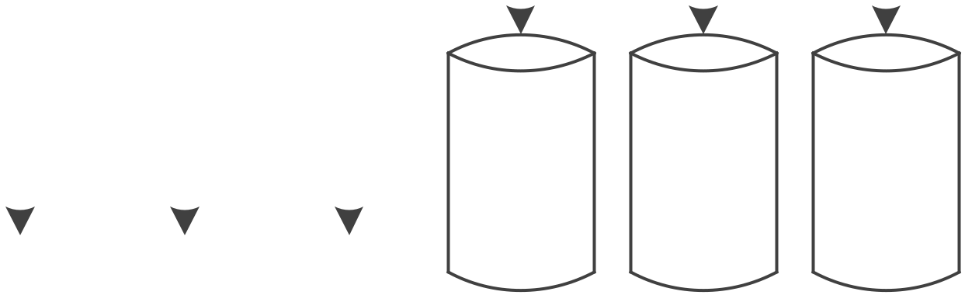

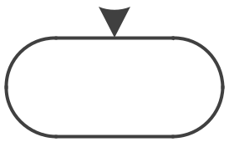

Харчова

продукція

Рис.2.3. Механізм формування властивостей харчової продукції

46

Гетерогенність сировини й харчових продуктів обумовлює наявність повер-хні розподілу між різними фазами (рідкими, твердими і газоподібними). Величина міжфазової поверхні, яка віднесена до одиниці маси або обсягу системи, зале-жить, у першу чергу, від дисперсності системи, тобто розміру часток дисперсної фази та їх концентрації в обсязі системи.

Визначальними характеристиками дисперсних продуктів є однорідність, ступінь дисперсності, концентрація, які за однакових властивостей дисперсної і дисперсійної фаз визначають усе різноманіття видів харчових продуктів, що іс-нують, і, відповідно, методів контролю.

Харчові дисперсні системи залежно від своєї структури поділяються на три
типи:

- — двофазні системи, які складаються з твердої дисперсної і газової фаз (усі види порошків: борошно, цукор, крохмаль тощо);

ІІ — двофазні системи, що містять тверду фазу в рідкому дисперсійному се-редовищі (усі види суспензій і паст: тісто, фарші, сиропи, шоколад та інші маси);

ІІІ — трифазні системи, утворювані твердою, рідкою і газовими фазами (зе-фір, дріжджове, заварне тісто тощо).

Трифазні системи, як правило, утворюються із систем II типу за значного зменшення вмісту в них рідкої фази і з введенням газової фази або виділенням її в результаті хімічної реакції або підвищення температури тощо.

Структура харчових продуктів, їхні хімічні властивості впливають на вибір методів їхнього контролю, нормованих показників якості, на підготовку проб до аналізу.

ПИТАННЯ 3

Фундаментом методологічної основи контролю якості харчової продукції є
оцінка цієї продукції.

Оцінку якості харчової продукції можна розглядати як систему, складовими елементами якої є методи випробувань двох напрямків — стандартизовані та нау-ково-дослідні. Використання цих методів визначається сформульованою метою і завданнями, властивостями оцінюваних об’єктів і умовами проведення оцінки.

Взаємозв’язок контролю й оцінки показаний у моделі оцінки якості харчо-вої продукції (рис.2.4).

Як бачимо на прикладі цієї моделі, стандартизовані методи випробувань за-стосовуються на етапі розроблення, освоєння продукції, її контролю, а науково-дослідні методи застосовуються на етапі розробки й освоєння.

Основними принципами оцінки якості харчової продукції є цілеспрямова-ність, регламентованість, вірогідність, збіжність і відтворюваність. Ці ж принципи зберігаються в системному розгляді взаємозв’язку контролю і його об’єктів.

Характер оцінки якості харчових продуктів визначається видом контролю
— вхідного, операційного, приймального (рис.2.5).

Кожний вид контролю має чітко сформульовану мету, досягнення якої здій-снюється шляхом розв’язання низки завдань, узгоджених із метою контролю. Ці завдання можуть розглядатися як додаткові складові кінцевої мети, розподілені й упорядковані на визначеному інтервалі часу.

47


ХАРЧОВИЙ ПРОДУКТ

 | Методи |  | Методи оцінки
 | випробовувань |  | на етапі
 | на етапі |  | розроблення й
 | контролю якості |  | освоєння
 | продукції: |  | продукції:
 | органолептичні |  | розрахункові
технохімічний
технохімічний | вимірювальні
контроль | вимірювальні |  | органолептичні
 | розрахункові |  | органолептичні
 | розрахункові |  | вимірювальні
 | соціологічні |  | вимірювальні
бактеріологічний |  |  | біологічні
бактеріологічний | бактеріологічні |  | біологічні
контроль | бактеріологічні
контроль |  |  | бактеріологічні
 | експертні |  | бактеріологічні
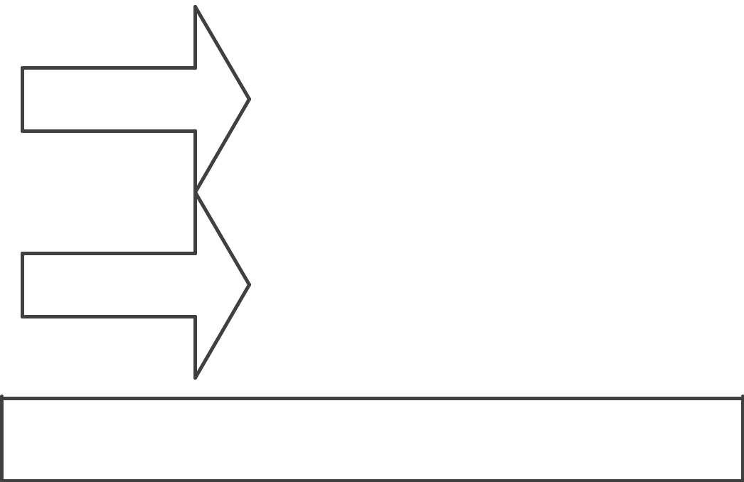

Основні принципи оцінки якості харчової продукції

Цілеспрямо- | Регламентова- |  | Збіжність і
Цілеспрямо- | Регламентова- | Вірогідність | відтворю-
ваність | ність оцінки | Вірогідність | відтворю-
ваність | ність оцінки |  | ваність
 |  |  | Збіжність
 |  |  | внутрішньола-
Вибір і | Використання | Досягнення | боратоних і
формулювання | нормативної | точності | відтворюва-
мети | документації | вимірів | ність міжлабо-
 |  |  | ратоних
 |  |  | вимірів


Рис.2.4. Модель методології оцінки якості харчової продукції

На основі отриманих у ході контролю даних з’ясовують причини, усунення яких дозволяє виправити помилки технологічного процесу й поліпшити якість продукції, що випускається.

48

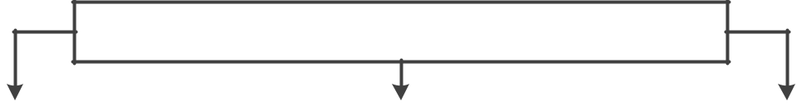
Контроль якості харчової продукції

Вхідний контроль – |  |  |  |  |  |  | Операційний (технологічний) |  |  |  |  |  |  |  |  |  |  |  | Приймальний контроль –
контроль сировини |  |  |  |  |  |  | контроль – контроль напівфабрикатів |  |  |  |  |  |  |  |  |  |  |  | контроль готової продукції
Мета – оцінка якості |  |  |  |  |  |  | Мета – оцінка критичних точок |  |  |  |  |  |  |  |  |  |  |  | Мета – оцінка якості
 |  |  |  |  |  |  | ведення технологічного процесу
 |  | сировини |  |  |  |  |  |  |  |  |  |  |  |  |  |  |  |  |  | готової продукції
 |  |  |  |  |  |  |  | та якості напівфабрикатів
 |  | Завдання |  |  |  |  |  |  |  | Завдання |  |  |  |  |  |  |  |  |  | Завдання
Перевірка якості сиро-вининавідповідальністьвимогамНД |  | Ветеринарно-санітарнийконтроль |  |  | Фіто-санітарний контроль |  | Перевірка дотриманняпослідовностійправильностівиконаннятехнологічнихоперацій |  |  | Перевірка дотриманнярежимівтепловоїобробкипродуктів |  |  | Перевірка дотриманнярецептур |  |  | Оцінка якостінапівфабрикатів |  |  |  | Перевірка якості готовоїпродукціїнавідповідністьвимогамнормативноїдокументації(НД)
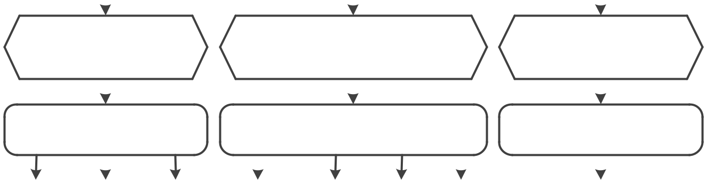

Рис.2.5. Характер оцінки якості харчової продукції

Загальний алгоритм здійснення контролю за якістю харчової продукції, що спирається на використання різних методів випробувань, наведений на рис.2.6. У схемі контролю основним є технологічний ланцюжок, що зв’язує стандарти різ-них видів (рис.2.7).

Контроль за якістю продукції здійснюють лише за нормативною докумен-тацією (стандартами, нормами тощо). Цей підхід до контролю визначає його рег-ламентованість.

Стандарти на продукцію регламентують перелік номенклатури показників якості їх технічних характеристик. Стандарти відбирання проб регламентують ме-тодику відбирання проб із партії продукції.

Значна кількість стандартів, що регламентують методи випробувань, зумов-лена різноманітним асортиментом харчової продукції. На основі перерахованих стандартів оцінюються показники якості сировини, напівфабрикатів і готової продукції.

Використання цих стандартів дозволяє здійснювати вхідний, опера-ційний контроль і контроль готової продукції.

Вхідний контроль — це контроль продукції поставника, що надійшла до споживача та замовника і призначена для використання під час виготовлення, ре-монту або експлуатації продукції.

Операційний контроль — це контроль продукції або процесу під час вико-нання або після завершення технологічної операції.

49
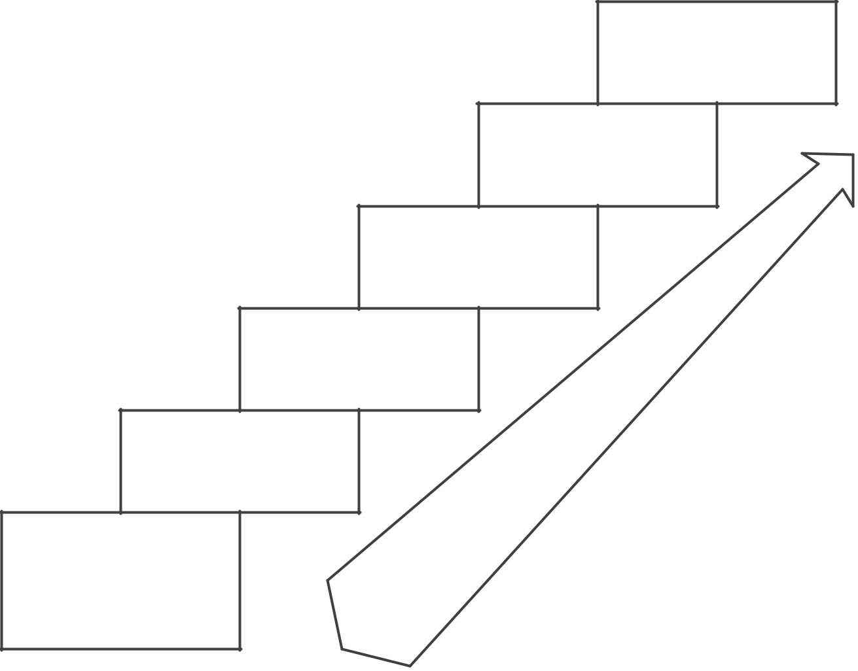
Обробка результатів

випробувань

Випробування продукції

Підготовка до

випробовувань

Відбирання проб

Вибір методів контролю

Визначення

номенклатури

показників якості

продукціїї, що

контролюється

Рис.2.6. Схема контролю якості харчової продукції
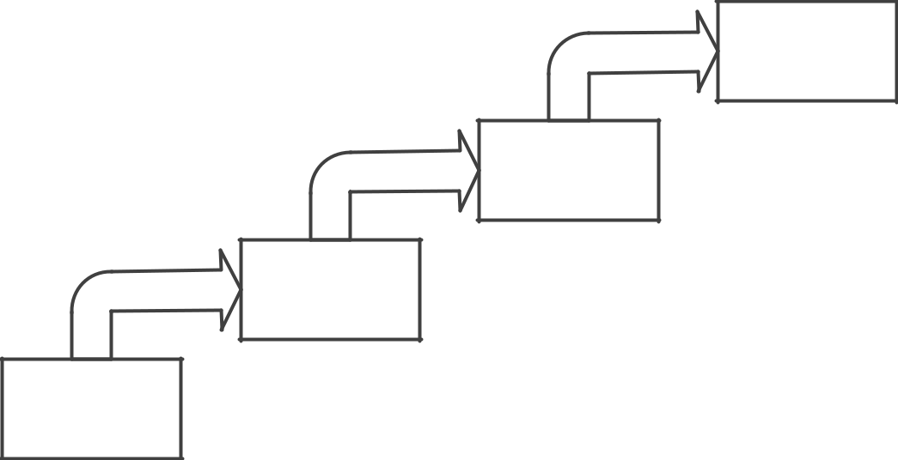

Стандарти на

пакування й

маркування

Стандарти

методів

випробувань

Стандарти

відбирання

проб

Стандарти на

продукцію

Рис.2.7. Технологічний ланцюжок, який пов’язує стандарти різних видів, що використо-вуються під час контролю

Контроль готової продукції — це контроль продукції, за результатами яко-го приймається рішення про її придатність до постачання та (чи) використання.

Дотримання вимог нормативної документації, що регламентує здійснення контролю, забезпечує його вірогідність.

50

Вірогідність контролю — де ступінь неупередженої відповідності результа-тів контролю дійсному технічному стану об’єкта.

Відтворюваність результатів контролю залежить від його матеріально-технічного забезпечення, від об’єктивності та професіоналізму спеціалістів, що здійснюють контроль.

- ході контролю якості харчової продукції оцінюються її споживчі й техно-логічні характеристики.

Споживчі характеристики харчових продуктів визначаються органолептич-ними властивостями, що є найбільш важливими для одержання визнання спожи-вачів. Для оцінки цих властивостей розроблені стандартизовані органолептичні методи контролю.

Технологічні характеристики продукції визначаються технологічними влас-тивостями сировини і характеризуються комплексом фізико-хімічних показників і реологічних характеристик.

Сукупність споживчих і технологічних характеристик харчової продукції визначає її якість, що залежить від низки факторів:

o

o

складу і властивостей сировини;
дотримання рецептур;

- дотриманням умов і режимних параметрів технологічних процесів ви-робництва і збереження;

oвикористовуваного устаткування;
oпакувального матеріалу тощо.

Кількісною характеристикою однієї або декількох властивостей продукції, що є складовими до її якості, є показник. Якість оцінюють за одиничними і ком-плексними показниками, тобто такими, які характеризують одну або кілька влас-тивостей продукції відповідно.

Основними показниками або критеріями якості харчових продуктів є орга-нолептичні, фізико-хімічні, мікробіологічні показники, а також показники безпеки (токсикологічні).

Ступінь значущості окремих показників різний. У деяких випадках якість продукції оцінюють за визначальним показником. Вирішальними для оцінки яко-сті харчових продуктів є показники, що визначають їх харчову цінність і безпеку.

Власне, визначаючи якість продукції, встановлюють відповідність її основ-них властивостей вимогам стандартів або технічних умов. Нестандартні (тобто не відповідні вимогам нормативної документації) вироби можуть бути придатними або не придатними до вживання. Це питання постає в кожному конкретному ви-падку залежно від виду продукту й характеру встановленої невідповідності чин-ним вимогам.

Залежно від характеру параметрів показників їх контроль здійснюють двома основними методами дослідження: органолептичним і вимірювальним.

Оцінка якості продукції органолептичним методом виконується за визначе-ними якісними показниками (параметрами). Ці параметри повинні бути підібрані таким чином, щоб повно й об’єктивно охарактеризувати споживчі властивості оцінюваного продукту. В органолептичній оцінці якості харчового продукту бе-руть участь такі показники, як зовнішній вигляд, консистенція, запах і смак. Пока-

51

зник колір, будучи складовою частиною показника зовнішній вигляд, виокремлено як самостійний. Деякі види харчової продукції оцінюються за такими специфіч-ними показниками, як форма, вигляд у розрізі, структура (консистенція) тощо.

Аналіз органолептичних показників проводиться для перевірки відповідно-сті якості продукції та сировини вимогам, установленим нормативною докумен-тацією, рецептурами і технологічним режимом виробництва. Іноді дані органоле-птичного аналізу узагальнюють у вигляді позитивного або негативного висновку про якість продукту.

Оцінка органолептичних показників передує фізико-хімічному аналізу, що дозволяє більш повно оцінити якість продукції та підвищити оперативність конт-ролю. Його результати враховуються під час відбору зразків для лабораторного (інструментального) аналізу.

Оцінку показників якості вимірювальними методами виконують з викорис-танням технічних засобів.

Застосування вимірювальних методів аналізу, використання відповідних приладів і апаратури дозволяє здійснити оперативний контроль показників на різ-них етапах технологічного процесу і спрямовано регулювати показники якості го-тових продуктів.

